目录[-]
• 一．简介
• 二．软件安装并配置
• 1.JDK配置
• 2.Eclipse
• 3.Ant
• 4.Hadoop
• 三．编译hadoop-eclipse-plugin插件
• 1.hadoop2x-eclipse-plugin-master解压在E：盘打开命令行cmd，切换到E:\hadoop\hadoop2x-eclipse-plugin-master\src\contrib\eclipse-plugin 目录，如图所示：
• 2.执行ant jar
• 3.编译成功生成的hadoop-eclipse-plugin-2.6.0.jar在E:\hadoop\hadoop2x-eclipse-plugin-master\build\contrib\eclipse-plugin路径下，如图所示：
• 四．Eclipse配置hadoop-eclipse-plugin 插件
• 1.我已经把可以用的插件包上传了，http://pan.baidu.com/s/1qWG7XxU(请注意我的环境win7 64位)把hadoop-eclipse-plugin-2.6.0.jar拷贝到F:\tool\eclipse-jee-juno-SR2\eclipse-jee-juno-SR2\plugins目录下，重启一下Eclipse，然后可以看到DFS Locations,如图所示：
• 2.打开Window-->Preferens，可以看到Hadoop Map/Reduc选项，然后点击，然后添加hadoop-2.6.0进来，如图所示：
• 3.配置Map/ReduceLocations
• 4.查看是否连接成功
• 五.新建MapReduce项目并运行
• 六、接下来就是可能遇到的问题：
首先说一下本人的环境:
Windows7 64位系统
Spring Tool Suite Version: 3.4.0.RELEASE
Hadoop2.6.0

一．简介
Hadoop2.x之后没有Eclipse插件工具，我们就不能在Eclipse上调试代码，我们要把写好的java代码的MapReduce打包成jar然后在Linux上运行，所以这种不方便我们调试代码，所以我们自己编译一个Eclipse插件，方便我们在我们本地上调试，经过hadoop1.x的发展，编译hadoop2.x版本的eclipse插件比之前简单多了。接下来我 们开始编译Hadoop-eclipse-plugin插件，并在Eclipse开发Hadoop。

二．软件安装并配置

1.JDK配置
1) 安装jdk
2) 配置环境变量
JAVA_HOME、CLASSPATH、PATH等设置，这里就不多介绍，网上很多资料

2.Eclipse
1).下载eclipse-jee-juno-SR2.rar
2).解压到本地磁盘，如图所示：
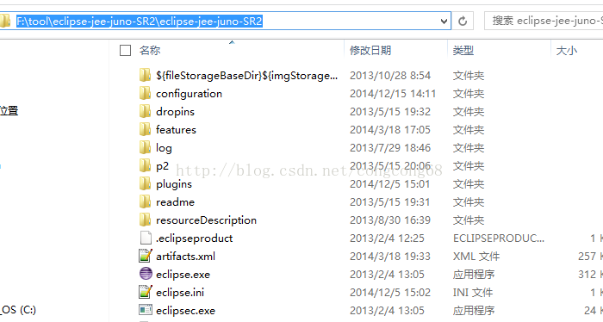

3.Ant
1）下载
http://ant.apache.org/bindownload.cgi
apache-ant-1.9.4-bin.zip
2）解压到一个盘，如图所示：
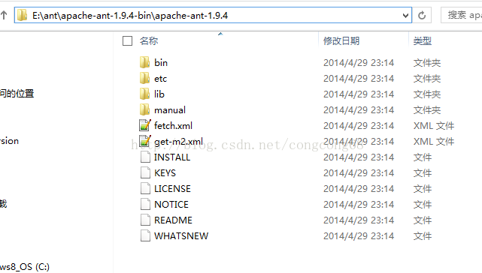
3）.环境变量的配置
新建ANT_HOME=E:\ant\apache-ant-1.9.4-bin\apache-ant-1.9.4
在PATH后面加;%ANT_HOME%\bin
4）cmd 测试一下是否配置正确
ant version 如图所示：


4.Hadoop
1).下载hadoop包
hadoop-2.6.0.tar.gz
解压到本地磁盘，如图所示：
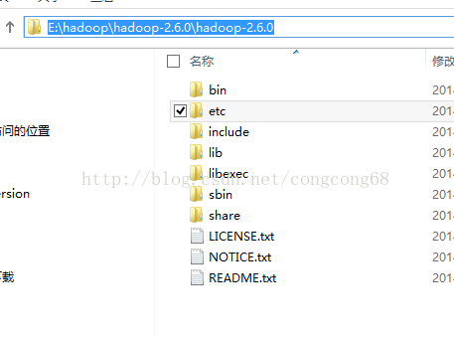
下载hadoop2x-eclipse-plugin源代码
1）目前hadoop2的eclipse-plugins源代码由github脱管，下载地址是https://github.com/winghc/hadoop2x-eclipse-plugin，然后在右侧的Download ZIP连接点击下载，如图所示：

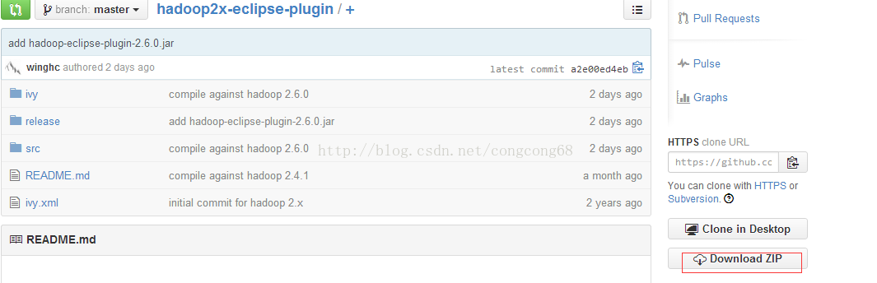
2）下载hadoop2x-eclipse-plugin-master.zip
解压到本地磁盘，如图所示：
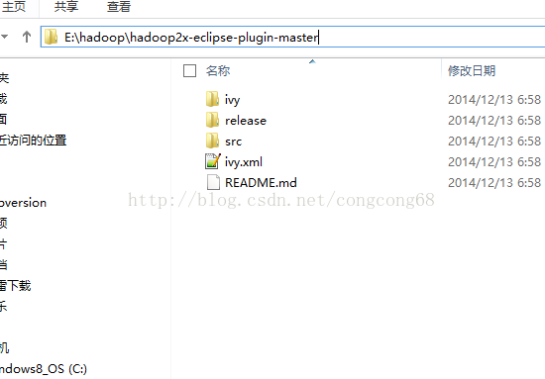

三．编译hadoop-eclipse-plugin插件

1.hadoop2x-eclipse-plugin-master解压在E：盘打开命令行cmd，切换到E:\hadoop\hadoop2x-eclipse-plugin-master\src\contrib\eclipse-plugin 目录，如图所示：

2.执行ant jar
antjar -Dversion=2.6.0 -Declipse.home=F:\tool\eclipse-jee-juno-SR2\eclipse-jee-juno-SR2 -Dhadoop.home=E:\hadoop\hadoop-2.6.0\hadoop-2.6.0，如图所示：
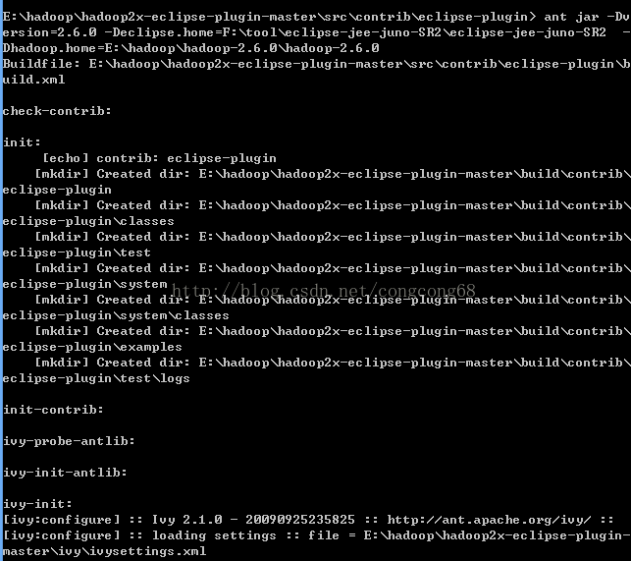
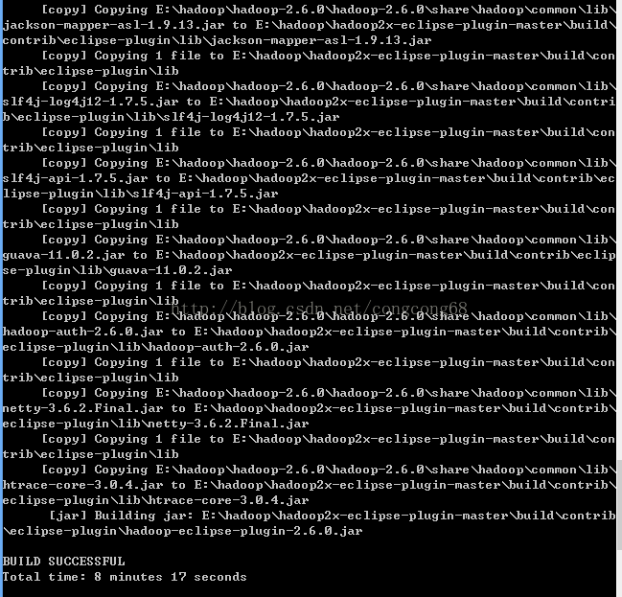

3.编译成功生成的hadoop-eclipse-plugin-2.6.0.jar在E:\hadoop\hadoop2x-eclipse-plugin-master\build\contrib\eclipse-plugin路径下，如图所示：

四．Eclipse配置hadoop-eclipse-plugin 插件

1.我已经把可以用的插件包上传了，http://pan.baidu.com/s/1qWG7XxU(请注意我的环境win7 64位)把hadoop-eclipse-plugin-2.6.0.jar拷贝到F:\tool\eclipse-jee-juno-SR2\eclipse-jee-juno-SR2\plugins目录下，重启一下Eclipse，然后可以看到DFS Locations,如图所示：

2.打开Window-->Preferens，可以看到Hadoop Map/Reduc选项，然后点击，然后添加hadoop-2.6.0进来，如图所示：

3.配置Map/ReduceLocations
1）点击Window-->Show View -->MapReduce Tools 点击Map/ReduceLocation
2）点击Map/ReduceLocation选项卡，点击右边小象图标，打开Hadoop Location配置窗口： 输入Location Name，任意名称即可.配置Map/Reduce Master和DFS Mastrer，Host和Port配置成hdfs-site.xml与core-site.xml的设置一致即可。

4.查看是否连接成功

五.新建MapReduce项目并运行
1.右击New->Map/Reduce Project
2.新建WordCount.java（在Hadoop的share目录下找到mapreduce的案例，copy过来）
3.在hdfs创建一个input目录（输出目录可以不用创建,运行MR是会自动创建），并上传一个file01文件(随便写几个单词)
hdfs dfs -mkdir –p /user/root/input
hdfs dfs -mkdir -p /user/root/output
hadoop fs -put file01 /input

4.点击WordCount.java右击-->Run As-->Run COnfigurations 设置输入和输出目录路径，如图所示：
5.点击WordCount.java右击-->Run As-->Run on Hadoop

然后到output/count目录下，有一个统计文件，并查看结果，所以配置成功。

六、接下来就是可能遇到的问题：
问题一.An internal error occurred during: "Map/Reducelocation status updater".java.lang.NullPointerException
我们hadoop-eclipse-plugin-2.6.0.jar放到Eclipse的plugins目录下，我们的Eclipse目录是F:\tool\eclipse-jee-juno-SR2\eclipse-jee-juno-SR2\plugins，重启一下Eclipse，然后，打开Window-->Preferens，可以看到Hadoop Map/Reduc选项，然后点击出现了An internal error occurredduring: "Map/Reduce location status updater".java.lang.NullPointerException，如图所示：
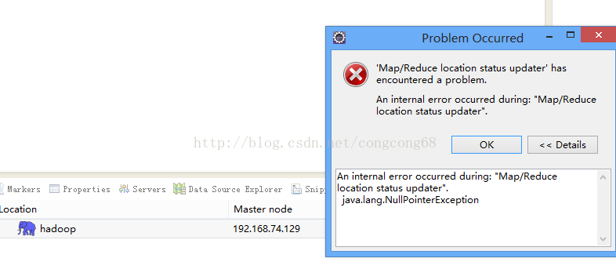
解决：
我们发现刚配置部署的Hadoop2还没创建输入和输出目录，先在hdfs上建个文件夹 。
#bin/hdfs dfs -mkdir –p /user/root/input
#bin/hdfs dfs -mkdir -p /user/root/output
我们在Eclipse的DFS Locations目录下看到我们这两个目录，如图所示：
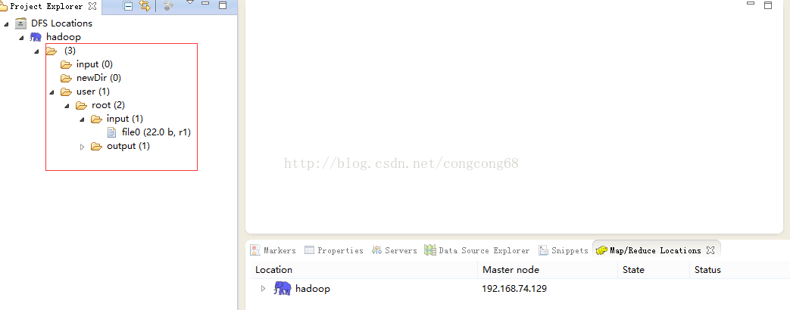
问题二.Exception in thread "main" java.lang.NullPointerException atjava.lang.ProcessBuilder.start(Unknown Source)
运行Hadoop2的WordCount.java代码时出现了这样错误，

?
1  2  3  4  5  6  7  8  9  10 | log4j:WARNPlease initialize the log4j system properly.  log4j:WARN Seehttp://logging.apache.org/log4j/1.2/faq.html#noconfig for more info.  Exception in thread "main" java.lang.NullPointerException  atjava.lang.ProcessBuilder.start(Unknown Source)  atorg.apache.hadoop.util.Shell.runCommand(Shell.java:482)  atorg.apache.hadoop.util.Shell.run(Shell.java:455)  atorg.apache.hadoop.util.Shell$ShellCommandExecutor.execute(Shell.java:715)  atorg.apache.hadoop.util.Shell.execCommand(Shell.java:808)  atorg.apache.hadoop.util.Shell.execCommand(Shell.java:791)  at

分析：
下载Hadoop2以上版本时，在Hadoop2的bin目录下没有winutils.exe
解决：
1.下载http://pan.baidu.com/s/1qWG7XxU下载Hadoop2.6.0-eclipse插件.zip，然后解压后，把Hadoop2.6.0-eclipse插件.zip\eclipse插件\2.4以后的目录中的winutils.exe复制Hadoop2/bin目录下。如图所示：
2.Eclipse-》window-》Preferences 下的Hadoop Map/Peduce 把下载放在我们的磁盘的Hadoop目录引进来，如图所示：
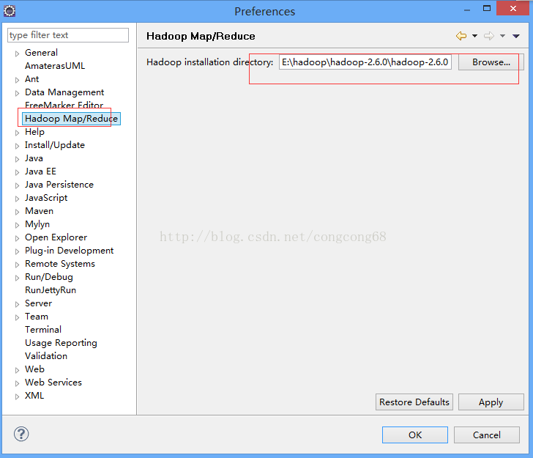

3.Hadoop2配置变量环境HADOOP_HOME 和path，如图所示：
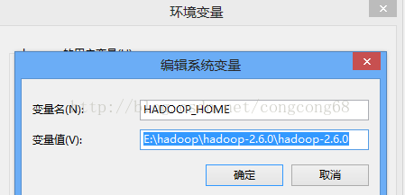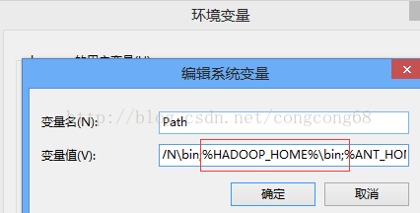
问题三.Exception in thread "main"java.lang.UnsatisfiedLinkError:org.apache.hadoop.io.nativeio.NativeIO$Windows.access0(Ljava/lang/String;I)Z
当我们解决了问题三时，在运行WordCount.java代码时，出现这样的问题

?
1  2  3  4  5  6  7  8  9  10  11  12  13  14  15  16 | log4j:WARN No appenders could be found forlogger (org.apache.hadoop.metrics2.lib.MutableMetricsFactory).  log4j:WARN Please initialize the log4jsystem properly.  log4j:WARN Seehttp://logging.apache.org/log4j/1.2/faq.html#noconfig for more info.  Exception in thread "main"java.lang.UnsatisfiedLinkError:org.apache.hadoop.io.nativeio.NativeIO$Windows.access0(Ljava/lang/String;I)Z  atorg.apache.hadoop.io.nativeio.NativeIO$Windows.access0(Native Method)  atorg.apache.hadoop.io.nativeio.NativeIO$Windows.access(NativeIO.java:557)  atorg.apache.hadoop.fs.FileUtil.canRead(FileUtil.java:977)  atorg.apache.hadoop.util.DiskChecker.checkAccessByFileMethods(DiskChecker.java:187)  atorg.apache.hadoop.util.DiskChecker.checkDirAccess(DiskChecker.java:174)  atorg.apache.hadoop.util.DiskChecker.checkDir(DiskChecker.java:108)  atorg.apache.hadoop.fs.LocalDirAllocator$AllocatorPerContext.confChanged(LocalDirAllocator.java:285)  atorg.apache.hadoop.fs.LocalDirAllocator$AllocatorPerContext.getLocalPathForWrite(LocalDirAllocator.java:344)  atorg.apache.hadoop.fs.LocalDirAllocator.getLocalPathForWrite(LocalDirAllocator.java:150)  atorg.apache.hadoop.fs.LocalDirAllocator.getLocalPathForWrite(LocalDirAllocator.java:131)  atorg.apache.hadoop.fs.LocalDirAllocator.getLocalPathForWrite(LocalDirAllocator.java:115)  atorg.apache.hadoop.mapred.LocalDistributedCacheManager.setup(LocalDistributedCacheManager.java:131)
分析：
C:\Windows\System32下缺少hadoop.dll,把这个文件拷贝到C:\Windows\System32下面即可。
解决：
将压缩包中的hadoop.dll放到C:\Windows\System32下，然后重启电脑，也许还没那么简单，还是出现这样的问题。如果这个还是没解决，最好在%HADOOP_HOME%/bin目录下面也复制一份。

我们在继续分析：
我们在出现错误的的atorg.apache.hadoop.io.nativeio.NativeIO$Windows.access(NativeIO.java:557)我们来看这个类NativeIO的557行，如图所示：
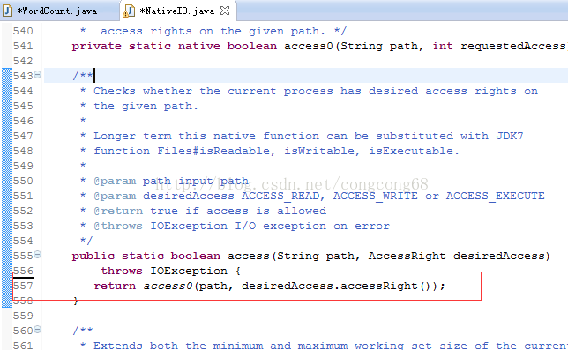

Windows的唯一方法用于检查当前进程的请求，在给定的路径的访问权限，所以我们先给以能进行访问，我们自己先修改源代码，return true 时允许访问。我们下载对应hadoop源代码，hadoop-2.6.0-src.tar.gz解压，hadoop-2.6.0-src\hadoop-common-project\hadoop-common\src\main\java\org\apache\hadoop\io\nativeio下NativeIO.java 复制到对应的Eclipse的project，然后修改557行为return true如图所示：
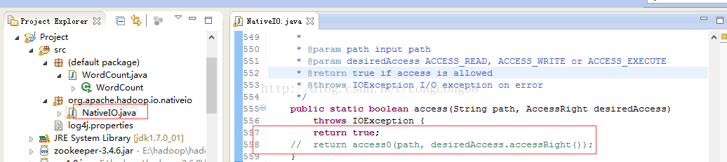

问题四：org.apache.hadoop.security.AccessControlException: Permissiondenied: user=zhengcy, access=WRITE,inode="/user/root/output":root:supergroup:drwxr-xr-x
我们在执行运行WordCount.java代码时，出现这样的问题

?
1  2  3  4  5  6  7  8  9  10  11  12  13 | 2014-12-18 16:03:24,092 WARN (org.apache.hadoop.mapred.LocalJobRunner:560) - job_local374172562_0001  org.apache.hadoop.security.AccessControlException: Permission denied: user=zhengcy, access=WRITE, inode="/user/root/output":root:supergroup:drwxr-xr-x  at org.apache.hadoop.hdfs.server.namenode.FSPermissionChecker.checkFsPermission(FSPermissionChecker.java:271)  at org.apache.hadoop.hdfs.server.namenode.FSPermissionChecker.check(FSPermissionChecker.java:257)  at org.apache.hadoop.hdfs.server.namenode.FSPermissionChecker.check(FSPermissionChecker.java:238)  at org.apache.hadoop.hdfs.server.namenode.FSPermissionChecker.checkPermission(FSPermissionChecker.java:179)  at org.apache.hadoop.hdfs.server.namenode.FSNamesystem.checkPermission(FSNamesystem.java:6512)  at org.apache.hadoop.hdfs.server.namenode.FSNamesystem.checkPermission(FSNamesystem.java:6494)  at org.apache.hadoop.hdfs.server.namenode.FSNamesystem.checkAncestorAccess(FSNamesystem.java:6446)  at org.apache.hadoop.hdfs.server.namenode.FSNamesystem.mkdirsInternal(FSNamesystem.java:4248)  at org.apache.hadoop.hdfs.server.namenode.FSNamesystem.mkdirsInt(FSNamesystem.java:4218)  at org.apache.hadoop.hdfs.server.namenode.FSNamesystem.mkdirs(FSNamesystem.java:4191)  at org.apache.hadoop.hdfs.server.namenode.NameNodeRpcServer.mkdirs(NameNodeRpcServer.java:813)

分析：
我们没权限访问output目录。
解决：
我们 在设置hdfs配置的目录是在hdfs-site.xml配置hdfs文件存放的地方，我在hadoop伪分布式部署那边有介绍过，我们在这边在复习一下，如图所示：
我们在这个etc/hadoop下的hdfs-site.xml添加
<property>
<name>dfs.permissions</name>
<value>false</value>
</property>
设置没有权限，不过我们在正式的 服务器上不能这样设置。
问题五：File/usr/root/input/file01._COPYING_ could only be replicated to 0 nodes instead ofminRepLication (=1) There are 0 datanode(s) running and no node(s) are excludedin this operation
如图所示：
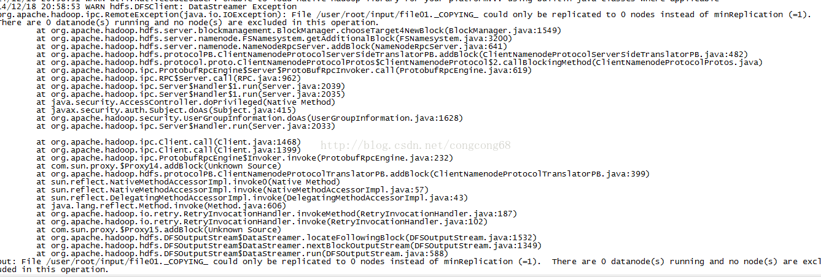
分析：
我们在第一次执行#hadoop namenode –format 完然后在执行#sbin/start-all.sh
在执行#jps，能看到Datanode，在执行#hadoop namenode –format然后执行#jps这时看不到Datanode ,如图所示：
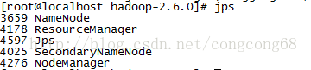
然后我们想把文本放到输入目录执行bin/hdfs dfs -put/usr/local/hadoop/hadoop-2.6.0/test/* /user/root/input 把/test/*文件上传到hdfs的/user/root/input中,出现这样的问题，
解决：
是我们执行太多次了hadoopnamenode –format，在创建了多个，我们对应的hdfs目录删除hdfs-site.xml配置的保存datanode和namenode目录。

问题六：在复制了hadoop.dll后，运行WordCount，发现运行一会没有任何信息输出就结束了
解决:可以写一个log4j日志文件，查看一下日志的输出，可能从输出的日志中发现问题。
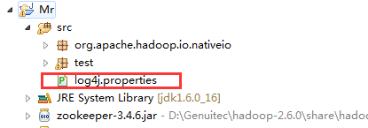
内容写为:
?
1  2  3  4  5  6  7  8  9  10  11 | log4j.rootLogger=debug,stdout,R  log4j.appender.stdout=org.apache.log4j.ConsoleAppender  log4j.appender.stdout.layout=org.apache.log4j.PatternLayout  log4j.appender.stdout.layout.ConversionPattern=%5p - %m%n  log4j.appender.R=org.apache.log4j.RollingFileAppender  log4j.appender.R.File=mapreduce_test.log  log4j.appender.R.MaxFileSize=1MB  log4j.appender.R.MaxBackupIndex=1  log4j.appender.R.layout=org.apache.log4j.PatternLayout  log4j.appender.R.layout.ConversionPattern=%p %t %c - %m%n  log4j.logger.com.codefutures=DEBUG
问题七：有了log4j日志输出后，查看问题就比较方便了，如果同一个MR执行两次，会出现输出文件已存在的问题
解决：可以删除掉存在的输出文件，也可以改代码中输出的路径

?
1  2  3  4  5  6  7  8  9  10  11  12 | Exception in thread "main" org.apache.hadoop.mapred.FileAlreadyExistsException: Output directory hdfs://192.168.233.11:8020/mroutput already exists  at org.apache.hadoop.mapreduce.lib.output.FileOutputFormat.checkOutputSpecs(FileOutputFormat.java:146)  at org.apache.hadoop.mapreduce.JobSubmitter.checkSpecs(JobSubmitter.java:562)  at org.apache.hadoop.mapreduce.JobSubmitter.submitJobInternal(JobSubmitter.java:432)  at org.apache.hadoop.mapreduce.Job$10.run(Job.java:1296)  at org.apache.hadoop.mapreduce.Job$10.run(Job.java:1293)  at java.security.AccessController.doPrivileged(Native Method)  at javax.security.auth.Subject.doAs(Subject.java:396)  at org.apache.hadoop.security.UserGroupInformation.doAs(UserGroupInformation.java:1628)  at org.apache.hadoop.mapreduce.Job.submit(Job.java:1293)  at org.apache.hadoop.mapreduce.Job.waitForCompletion(Job.java:1314)  at test.WordCount.main(WordCount.java:87)
问题八:出现内存溢出的问题java.lang.OutOfMemoryError
?
1  2  3  4  5  6  7  8  9  10  11  12  13  14  15  16  17  18 | WARN - job_local845949011_0001  java.lang.Exception: java.lang.OutOfMemoryError: Java heap space  at org.apache.hadoop.mapred.LocalJobRunner$Job.runTasks(LocalJobRunner.java:462)  at org.apache.hadoop.mapred.LocalJobRunner$Job.run(LocalJobRunner.java:522)  Caused by: java.lang.OutOfMemoryError: Java heap space  at org.apache.hadoop.mapred.MapTask$MapOutputBuffer.init(MapTask.java:983)  at org.apache.hadoop.mapred.MapTask.createSortingCollector(MapTask.java:401)  at org.apache.hadoop.mapred.MapTask.access$100(MapTask.java:81)  at org.apache.hadoop.mapred.MapTask$NewOutputCollector.<init>(MapTask.java:695)  at org.apache.hadoop.mapred.MapTask.runNewMapper(MapTask.java:767)  at org.apache.hadoop.mapred.MapTask.run(MapTask.java:341)  at org.apache.hadoop.mapred.LocalJobRunner$Job$MapTaskRunnable.run(LocalJobRunner.java:243)  at java.util.concurrent.Executors$RunnableAdapter.call(Executors.java:441)  at java.util.concurrent.FutureTask$Sync.innerRun(FutureTask.java:303)  at java.util.concurrent.FutureTask.run(FutureTask.java:138)  at java.util.concurrent.ThreadPoolExecutor$Worker.runTask(ThreadPoolExecutor.java:886)  at java.util.concurrent.ThreadPoolExecutor$Worker.run(ThreadPoolExecutor.java:908)  at java.lang.Thread.run(Thread.java:619)
解决：右键WordCount,-->run Confi....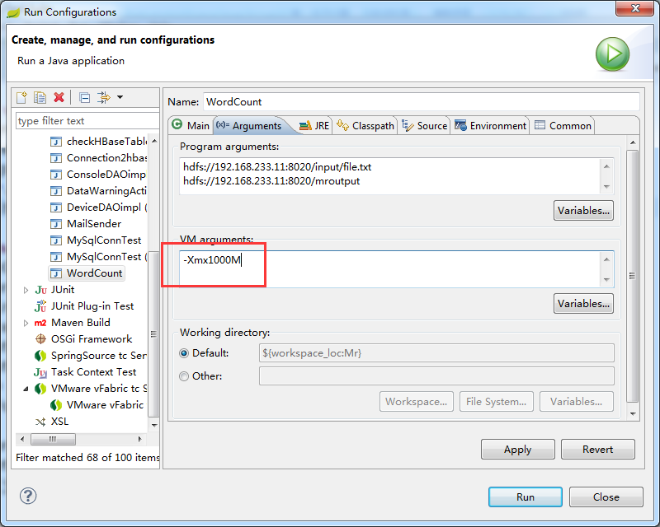

感谢:（部分内容摘自下面，自己做了一些修改和补充）
http://blog.csdn.net/congcong68/article/details/42098391
http://blog.csdn.net/congcong68/article/details/42043093

